ANALISA KONTRUKSI PEKERASAN LENTUR DAN PEKERASAN BETON SEMEN PADA PENINGKATAN RUAS JALAN PAHLAWAN KECAMATAN

TENGGARONG SEBERANG

I Nyoman Diantara Pika1,

2Benny Mochtar

3 Eswan,

Jurusan Teknik Sipil

Fakultas Teknik

Universitas 17 Agustus 1945 Samarinda

Abstrak

Perkerasan jalan adalah campuran agregat dan bahan pengikat yang digunakan untuk melayani beban lalu lintas. Agregat yang dipakai adalah berupa batu pecah dan batu belah. Bahan pengikat yang dipakai adalah berupa aspal, semen dan tanah liat. Penelitian ini bertujuan untuk mengetahui berapa tebal pekerasan jalan yang ideal dilakukan di ruas Jalan Pahlawan Kecamatan Tenggarong Seberang. Kinerja perkerasan jalan dilihat dari kemampuan perkerasan itu menerima beban berulang yang bekerja di atasnya. Setiap kali muatan lewat, terjadi deformasi pada permukaan perkerasan. Perhitungan tebal perkerasan lentur pekerasan beton semen selama umur rencana 10 tahun, menggunakan Metode Komponen 1987 atau Pd T-14-2003. Hasil penelitian di dapat tebal perkerasan lentur di dapat tebal lapisan pondasi bawah menggunakan aggregat klas B dengan tebal 20 cm, lapisan pondasi atas menggunakan aggregat klas A dengan tebal 10 cm, lapisan permukaan menggunakan asbuton (AC-BC) dengan tebal 5 cm. Dari hasil perhitungan tebal perkerasan kaku di dapat tebal lapisan, lapisan perkerasan beton semen dengan beton K-300 dengan tebal 20 cm.

*Kata Kunci : Metode Komponen, aspal, semen dan tanah liat*

1Karya Siswa, Jurusan Teknik Sipil, Universitas 17 Agustus 1945, Samarinda 75124

2Dosen Fakultas Teknik, Universitas 17 Agustus 1945, Samarinda 75124

3Dosen Jurusan Teknik Sipil, Universitas 17 Agustus 1945, Samarinda 75124

PENDAHULUAN

Latar Belakang Masalah

Perkerasan jalan adalah campuran agregat dan bahan pengikat yang digunakan untuk melayani beban lalu lintas. Agregat yang dipakai adalah berupa batu pecah, batu belah, batu. Bahan pengikat yang dipakai adalah berupa aspal, semen dan tanah liat. Perkerasan jalan harus memenuhi persyaratan kekuatan, awet, kedap air, rata, tidak licin, murah dan mudah dikerjakan. Sedangkan lapisan atas badan jalan menggunakan bahan khusus yang secara konstruktif harus lebih baik dari pada badan jalan.

Perkerasan lentur (flexible pavement) adalah perkerasan yang menggunakan aspal sebagai bahan pengikat. Perkerasan Beton Semen adalah perkerasan yang menggunakan semen (Portland cement) sebagai bahan pengikat. Kedua Jenis pekerasan di atas tentu saja mempunyai kelebihan dan kekurangan masing-masing, untuk itu akan di bandingkan kontruksi Pekerasan Lentur dan Pekerasan Beton Semen serta Biaya yang di butuhkan untuk membangun kedua Kontruksi tersebut.

Pada ruas jalan Pahlawan,Kecamatan Tenggarong Seberang Kabupaten Kutai Kartanegara, merupakan ruas jalan yang perlu dilakukan peningkatan perkerasan jalannya, karena secara teknis kondisi ruas jalan tersebut dalam kondisi rusak sedang sampai berat sehingga mengurangi kenyamanan dan kelancaran lalu lintas bagi masyarakat pengguna jalan.

**Rumusan Masalah**

Dari latar belakang seperti tersebut di atas, maka dapat dibuat rumusan masalah yang merupakan pertanyaan penelitian, adalah sebagai berikut:

1. Berapa rencana tebal perkerasan beton semenpada peningkatan ruas jalan Pahlawan,Kecamatan Tenggarong Seberang ?
2. Berapa rencana tebal pekerasan lentur pada peningkatan ruas jalan Pahlawan,Kecamatan Tenggarong Seberang ?

**Maksud Penelitian**

Maksud dalam Penelitian ini adalah :

1. Melakukan perhitungan perkerasan beton semen pada peningkatan ruas jalan tersebut.
2. Melakukan perhitungan pekerasan lentur pada peningkatan ruas jalan tersebut

**Tujuan Penelitian**

Tujuan dalam penelitian ini adalah :

1. Mengetahui hasil perhitungan rencana tebal perkerasan lentur selama umur rencana 10 tahun.
2. Mengetahui hasil perhitungan rencana tebal pekerasan beton semen selama umur rencana 10 tahun

**DASAR TEORI**

**Pengertian Jalan**

Perkerasan jalan adalah campuran antara agregat dan bahan ikat yang digunakan untuk melayani beban lalu lintas. Perkerasan merupakan struktur yang terdiri dari banyak lapisan yang dibuat untuk menambah daya dukung tanah agar dapat memikul repetisi beban lalu lintas sehingga tanah tidak mengalami deformasi yang berarti. Perkerasan atau struktur perkerasan didefenisikan sebagai struktur yang terdiri dari satu atau lebih lapisan perkerasan yang dibuat dari bahan yang memiliki kualitas yang baik. Jadi, perkerasan jalan adalah suatu konstruksi yang dibangun di atas lapisan tanah dasar (subgrade), yang berfungsi untuk menopang beban lalu lintas. Perkerasan dimaksudkan untuk memberikan permukaan yang halus dan aman pada segala kondisi cuaca, serta tebal dari setiap lapisan harus cukup aman untuk memikul beban yang bekerja di atasnya, oleh karena itu pada waktu penggunaannya diharapkan tidak mengalami kerusakan-kerusakan yang dapat menurunkan kualitas pelayanan lalu lintas.

Kinerja perkerasan jalan dilihat dari kemampuan perkerasan itu menerima beban berulang yang bekerja di atasnya. Setiap kali muatan lewat, terjadi deformasi pada permukaan perkerasan. Apabila muatan ini berlebihan atau lapisan pendukung tersebut kehilangan kekuatannya, pengulangan beban menyebabkan terjadinya gelombang atau retakan yang akan berlanjut kepada kualitas keamanan dan kenyamanan dalam berkendara (fungsional) dan akhirnya mengakibatkan keruntuhan pada badan jalan itu sendiri (struktural/wujud perkerasan). Untuk mendapatkan perkerasan yang memiliki daya dukung yang baik dan memenuhi faktor keawetan dan faktor ekonomis yang diharapkan maka perkerasan dibuat berlapis-lapis. Berdasarkan bahan pengikatnya perkerasan jalan dibagi menjadi dua,

**Perkerasan lentur (flexible pavement)**

Perkerasan lentur merupakan perkerasan yang menggunakan aspal sebagai bahan pengikatnya. Yang terdiri dari lapisan-lapisan yang diletakkan di atas tanah dasar yang dipadatkan.

Lapis pondasi atas (*base*)

Lapis pondasi bawah (*subbase*)

Tanah dasar (*subgrade*)



Lapis permukaan (*surface*)

b. Perkerasan kaku *(rigid pavemet)*

Perkerasan kaku merupakan suatu susunan konstruksi perkerasan dimana sebagai lapisan atasnya digunakan pelat beton, yang terletak di atas pondasi atau langsung di atas tanah dasar. Lapisan – lapisan perkerasan kaku adalah seperti gambar 2.2 di bawah ini.

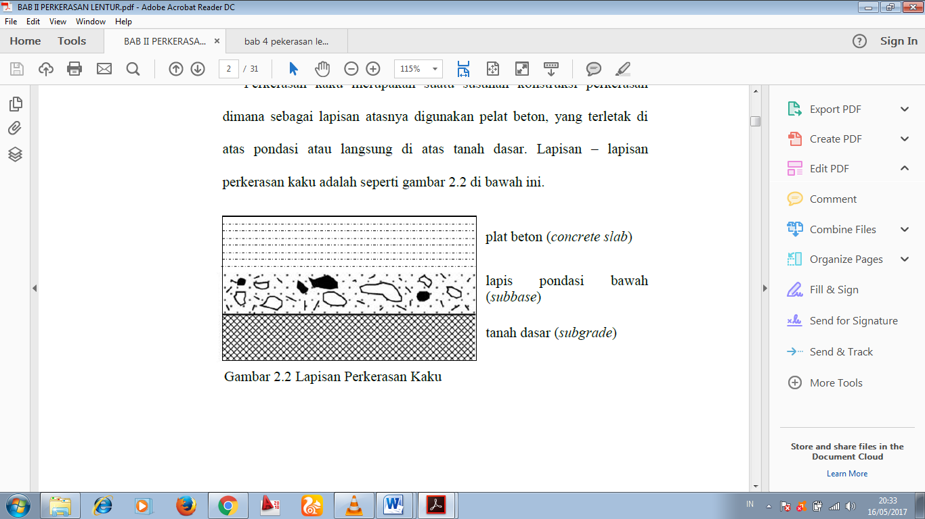

Plat beton (*concrete slab*)

Lapis pondasi bawah (*subbase*)

Tanah dasar (*subgrade*)

Gambar 2.2 Lapisan Perkerasan Kaku

c. Perkerasan komposit (composite pavement)

Perkerasan komposit merupakan perkerasan kaku yang dikombinasikan dengan perkerasan lentur. Perkerasan lentur di atas perkerasan kaku atau sebaliknya.

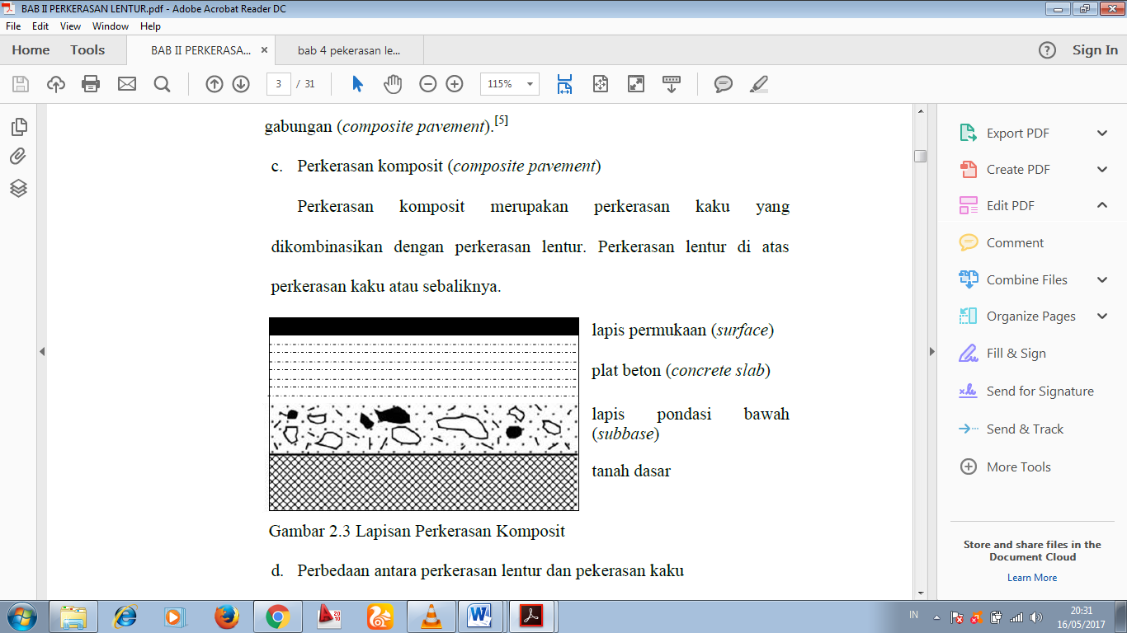

Plat beton (*concrete slab*)

Lapis permukaan (*surface*)

Lapis pondasi bawah (*subbase*)

Tanah dasar

Gambar 2.3 Lapisan Perkerasan Komposit

**Klasifikasi dan Fungsi Jalan**

**Klasifikasi Menurut Sistem Jaringan Jalan**

Klasifikasi Menurut Sistem Jaringan Jalan : (1) Sistem Jaringan Jalan Primer, (2) Sistem Jaringan Jalan Sekunder.

1. Sistem Jaringan Jalan Primer

Sistem Jaringan Jalan Primer adalah sistem jaringan jalan bersifat menerus yang memberikan pelayanan lalu lintas tidak terputus walaupun masuk kedalam kawasan perkotaan Sistem Jaringan Jalan Primer dimaksud merupakan sistem jaringan jalan dengan peranan pelayanan distribusi barang dan jasa untuk pengembangan semua wilayah di tingkat nasional, dengan menghubungkan semua simpul jasa distribusi yang berwujud pusat-pusat kegiatan.

2. Sistem Jaringan Jalan Sekunder

Sistem Jaringan Jalan Sekunder merupakan sistem jaringan jalan dengan peranan pelayanan distribusi barang dan jasa untuk masyarakat di dalam kawasan perkotaan.

**Tebal Perkerasan Minimum**

Dengan mengabaikan tebal perkerasan yang ditentukan dengan berdasarkan tata cara uraian di atas, ketebalan minimum semua jenis perkerasan kaku yang akan di lalui kendaraan niaga, tidak boleh kurang dari 150 mm kecuali perkerasan bersambung tidak bertulang tanpa ruji (dowel), tebal minimum ini juga berlaku untuk perkerasan kaku dengan lapisan permukaan aspal dengan mengabaikan tebal lapisan permukaan aspal yang ada.

**Tata Cara Perencanaan Penulangan**

Tujuan dasar distribusi penulangan baja adalah bukan untuk mencegah terjadinya retak pada pelat beton tetapi untuk membatasi lebar retakan yang timbul pada daerah dimana beban terkonsentrasi agar tidak terjadi pembelahan pelat beton pada daerah retak tersebut, sehingga kekuatan pelat tetap dapat dipertahankan.

**Penulangan pada Perkerasan Bersambung Tanpa Tulangan**

Pada perkerasan bersambung tanpa tulangan, penulangan tetap dibutuhkan untuk mengantisipasi atau meminimalkan retak pada tempat-tempat dimana dimungkinkan terjadi konsentrasi tegangan yang tidak dapat dihindari. Tipikal penggunaan penulangan khusus ini antara lain:

1. Tambahan pelat tipis.
2. Sambungan yang tidak tepat.
3. Pelat kulah atau struktur lain.

**Penulangan pada Perkerasan Bersambung Dengan Tulangan**

Luas tulangan pada perkerasan ini dihitung dari persamaan sebagai berikut:

**11,76 (F.L.h)**

**As =**

**fs**

dimana :

As = Luas tulangan yang diperlukan (mm2/m lebar)

F = Koefisien gesekan antara pelat beton dengan lapisan di bawahnya.

L = jarak antara sambungan (m)

h = Tebal pelat (mm)

fs = Tegangan tarik baja ijin (Mpa) (± 230 Mpa)

Catatan : As minimum menurut SNI'91, untuk segala keadaan 0,14 % dari luas

penampang beton.

**Sambungan**

Perencanaan "'sambungan" pada perkerasan kaku, merupakan bagian yang harus dilakukan pada perencanaan, baik jenis perkerasan beton bersambung tanpa atau dengan tulangan, maupun pada jenis perkerasan beton menerus dengan tulangan.

**Jenis Sambungan**

Sambungan dibuat atau ditempatkan pada perkerasan beton, dimaksudkan untuk menyiapkan tempat muai dan susut beton akibat terjadinya tegangan yang disebabkan perubahan lingkungan (suhu dan kelembaban), gesekan dan keperluan konstruksi (pelaksanaan).

**Geometrik Sambungan**

Geometrik sambungan adalah tata letak secara umum dan jarak antara sambungan. Pada umumnya jarak sambungan konstruksi memanjang dan melintang tergantung keadaan bahan dan lingkungan setempat, dimana sambungan muai dan susut sangat tergantung pada kemampuan konstruksi dan tata letaknya.

**Dimensi Bahan Penutup Sambungan**

* + - 1. Sambungan susut

Pergerakan sambungan dan kemampuan bahan penutup alur harus dioptimalkan. Pada umumnya mutu bahan penutup sambungan harus ditingkatkan jika pergerakan sambungan diperkirakan akan bertambah. Bertambahnya pergerakan sambungan dapat diakibatkan oleh perpanjangan pelat, perubahan suhu yang besar dan koefsien panas beton yang tinggi.

* + - 1. Sambungan Muai

Pergerakan pada sambungan muai didasarkan pada pengalaman agen pembuat. Dimensi alur takikan akan optimal didasarkan pada pergerakan dan kemampuan bahan pengisi. Pada umumnya, dimensi akan lebih besar dari pada untuk sambungan susut.

Sambungan pelaksanaan

Menurut AASHTO, tipikal sambungan susut melintang juga dapat digunakan untuk sambungan pelaksanaan dan sambungan memanjang lainnya.

**Dowel (Ruji)**

Dowel berupa batang baja tulangan polos maupun profil, yang digunakan sebagai sarana penyambung/pengikat pada beberapa jenis sambungan pelat beton perkerasan jalan.

Dowel berfungsi sebagai penyalur beban pada sambungan yang dipasang dengan separuh panjang terikat dan separuh panjang ­dilumasi atau dicat untuk memberikan kebebasan bergeser.

**Tabel 2.22 Ukuran dan Jarak Batang Dowel (Ruji) yang Disarankan**

|  |  |  |  |  |  |  |  |
| --- | --- | --- | --- | --- | --- | --- | --- |
| **Tebal Pelat**  **Perkerasan** | | **Dowel** | | | | | |
| **Diameter** | | **Panjang** | | **Jarak** | |
| **Inchi** | **Mm** | **Inchi** | **Mm** | **inchi** | **mm** | **Inchi** | **mm** |
| 6 | 150 | ¾ | 19 | 18 | 450 | 12 | 300 |
| 7 | 175 | 1 | 25 | 18 | 450 | 12 | 300 |
| 8 | 200 | 1 | 25 | 18 | 450 | 12 | 300 |
| 9 | 225 | 1 ¼ | 32 | 18 | 450 | 12 | 300 |
| 10 | 250 | 1 ¼ | 32 | 18 | 450 | 12 | 300 |
| 11 | 275 | 1 ¼ | 32 | 18 | 450 | 12 | 300 |
| 12 | 300 | 1 ½ | 38 | 18 | 450 | 12 | 300 |
| 13 | 325 | 1 ½ | 38 | 18 | 450 | 12 | 300 |
| 14 | 350 | 1 ½ | 38 | 18 | 450 | 12 | 300 |

*Sumber : Ari Suryawan, 2005*

**Batang Pengikat (Tie Bar)**

Tie Bar dirancang untuk memegang pelat sehingga teguh, dan dirancang untuk menahan gaya-gaya tarik maksimum. Tie Bar tidak dirancang untuk memindah beban. Penentuan diameter, panjang dan jarak Tie Bar berdasarkan Tebal Perkerasan Kaku.

**Tabel 2.23. Tie Bar**

|  |  |  |  |  |  |  |  |  |  |  |
| --- | --- | --- | --- | --- | --- | --- | --- | --- | --- | --- |
| Jenis dan Mutu Baja | Tegangan  Kerja (psi) | Tebal  Perkerasan  (in) | Diameter Batang ½ in | | | | Diameter Batang 5/8 in | | | |
| Pan-  jang  (in) | Jarak Maksimum (in) | | | Pan-jang  (in) | Jarak Maksimum (in) | | |
| Lebar | Lebar | Lebar | Lebar | Lebar | Lebar |
| Lajur | Lajur | Lajur | Lajur | Lajur | Lajur |
| 10 ft | 11 ft | 12 ft | 10 ft | 11 ft | 12 ft |
| Grade 40 | 30.000 | 6  7  8  9  10  11  12 | 25  25  25  25  25  25  25 | 48  48  48  48  48  35  32 | 48  48  44  40  38  32  29 | 48  48  40  38  32  29  26 | 30  30  30  30  30  30  30 | 48  48  48  48  48  48  48 | 48  48  48  48  48  48  48 | 48  48  48  48  48  48  48 |

*Sumber : Ari Suryawan, 2005*

**METODE PENELITIAN**

**Lokasi Penelitian**

Lokasi penelitian Proposal Skripsi di Kecamatan Tenggarong Seberang Kutai Kartanegara seperti pada peta berikut ini.

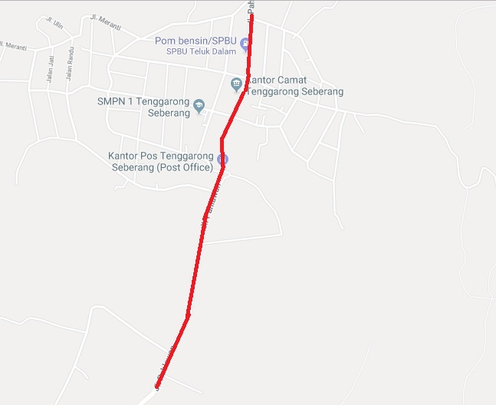

*Gambar 3.1 Peta Lokasi Penelitian Kecamatan Tenggarong seberang*

*Sumber : google map*

**Proses Penelitian**

Untuk mencapai maksud dan tujuan daripada penulisan Skripsi ini mencakup kegiatan-kegiatan yang harus dilaksanakan serta keluaran yang dihasilkan dari kegiatan tersebut yaitu sebagai berikut :

1. Kegiatan persiapan yaitu, menyediakan format yang dipakai untuk pengambilan data dilapangan yaitu nilai-nilai CBR rencana dan perhitungan LHR (Lampiran ).

2. Mencatat kondisi fisik ruas jalan (*existing*) panjang, lebar dan lain-lain.

3. Menghitung jumlah/jenis kendaraan yang lewat pada jalan tersebut (LHR), yaitu mulai dari sepeda, sepeda motor, mobil penumpang, truk ringan sampai dengan alat berat.

4. Menetapkan panjang ruas jalan tersebut yang perlu dilaksanakan kontruksi perkerasan lentur atau pekerasan beton semen.

**Teknik Pengumpulan Data**

Teknik ini dapat dilaksanakan dengan efektif dan efisien apabila terlebih dahulu disusun rencana kerjanya. Dalam studi ini langkah pertama yang dilakukan adalah melakukan survei pendahuluan pada ruas jalan yang akan menjadi lokasi Penelitian.

Data-data yang dipergunakan untuk mendukung dalam penulisan ini diambil secara primer dan sekunder.

1. Data Primer

Untuk mendapatkan data primer yaitu dengan cara observasi atau pengambilan langsung survei di lapangan. Data-data yang dikumpulkan meliputi :

a. Data ruas jalan.

b. Foto ruas jalan sebagai bahan dokumentasi

2. Data Sekunder

Cara untuk mendapatkan data sekunder adalah dari data literature, internet, intansi terkait dan sebagainya yang dapat melengkapi dari data. Data yang diharapkan diperoleh tersebut di atas meliputi : Peta lokasi studi, data curah hujan, pertumbuhan lalu lintas, gambar badan jalan, data volume kendaraan, data fisik ruas jalan, data hasil DCP.

**Data Observasi (Data Awal)**

Data Kecamatan Tenggarong Seberang secara makro, dan wilayah lokasi penelitian secara mikro, serta keadaan geografisnya dan kondisi fisik lokasi.

**Data Survey Lapangan**

Untuk merencanakan kontruksi Perkerasan Perkerasan beton Semen dan pekerasan lentur serta rencana Anggaran Biaya, maka diperlukan data lapangan sebagai berikut :

a. Data Geometrik Jalan, data ini diambil dengan menggunakan meteran dan mencakup pengukuran lebar mulut simpang, panjang serta batas-batas garis pemisah arus, lebar jalan dan lain-lain.

b. Data Volume Lalu Lintas, data ini diambil secara manual berdasarkan Tata Cara

Pelaksanaan Survei perhitungan Lalu Lintas No. 016/T/BNKT/1990 yang diterbitkan oleh Direktorat Pembinaan Jalan Kota Direktorat Jendral Bina Marga, dimana survei lapangan dilakukan selama dua hari dengan pertimbangan bahwa arus lalu lintas yang lewat pada setiap harinya dapat terwakili pada hari tersebut. Pangambilan data dilakukan mulai dari pukul 06.00 pagi sampai dengan pukul 18.00 sore. Pemilihan jam tersebut adalah berdasarkan survei pendahuluan (*preliminary Survey*) selama dua hari untuk mengetahui waktu arus lalu lintas puncak terjadi. Hasil perhitungannya dapat dilihat pada lampiran.

**Hasil Analisis/Perhitungan**

Dari hasil analaisis dan perhitungan, akan diperoleh sebagai berikut:

1. Tebal perkerasan beton semenselama umur rencana 10 tahun.
2. Tebal perkerasan lenturselama umur rencana 10 tahun.

**ANALISA PERHITUNGAN DAN PEMBAHASAN**

**Perencanaan Tebal Perkerasan lentur**

Berdasarkan metode komponen 1987, perencanaan konstruksi perkerasan adalah hal yang sangat penting dalam pembangunan jalan. Tugas Akhir ini akan membahas perhitungan perencanaan tebal konstruksi perkerasan lentur menggunakan metode Bina Marga (Analisis Komponen) dan konstruksi perkerasan beton semen menggunakan metode metode Pd-T-14-2003 dengan usia rencana 10 tahun

Perhitungan CBR Segmen

Perhitungan Pertumbuhan Lalu Lintas

Klasifikasi Kelas Jalan

Menghitung LHR ( Lintas Harian Rata-Rata)

Menentukan Angka Ekivalen

**Menentukan LEP**

**Menentukan LET**

**Menentukan LER**

**Penentuan Harga CBR**

**Menentukan Tebal Lapisan Perekerasan**

**Indeks Permukaan (IP)**

Untuk mendapatkan nilai IP dapat dilihat dari nilai LER dan tabel indeks permukaan di bawah ini.

**Tabel Indeks Permukaan pada akhir umur rencana**

|  |  |  |  |  |
| --- | --- | --- | --- | --- |
| Lintas Ekivalen Rencana | Klasifikasi Jalan | | | |
| Lokal | Kolektor | Arteri | Tol |
| < 10  10 – 100  100 – 1000  > 1000 | 1,0 – 1,5  1,5  1,5 – 2,0  - | 1,5  1,5 – 2,0  2,0  2,0 – 2,5 | 1,5 – 2,0  2,0  2,0 – 2,5  2,5 | -  -  -  2,5 |

**Sumber : Petunjuk Perencanaan Tebal Perkerasan Lentur Jalan Raya dengan metode       Analisa Komponen, Depaertemem Pekerjaan Umum (1987)**

**Tabel batas-batas minimum tebal lapisan perkerasan untul lapis pondasi**

|  |  |  |
| --- | --- | --- |
| ITP | Tebal Minimum (cm) | Bahan |
| < 3,00  3,00 – 7,49  7,50 – 9,99  10 – 12,14  ≥12,25 | 15  20  10  20  15  20  25 | Batu pecah, stabilisasi tanah dengan semen, stabilisasi tanah dengan kapur  Batu pecah, stabilisasi tanah dengan semen, stabilisasi tanah dengan kapur  Laston Atas  Batu pecah, stabilisasi tanah dengan semen, stabilisasi tanah dengan kapur, pondasi macadam  Laston Atas  Batu pecah, stabilisasi tanah dengan semen, stabilisasi tanah dengan kapur, pondasi macadam, Lapen, Laston atas  Batu pecah, stabilisasi tanah dengan semen, stabilisasi tanah dengan kapur, pondasi macadam, Lapen, Laston atas |

Tebal lapisan minimum dilihat dari ITP = 5,9

-     Lapisan permukaan        :  Laston, MS 590          d1=    5

-     Lapisan Pondasi atas      :  Batu pecah kelas A     d2=    20

-     Lapisan Pondasi bawah :  Sirtu kelas B                d3=    10

ITP         =    a1x d1+  a2x d2+  a3x d3

5,90        =    1,5 + 2,8 + 0,12 x d3

=    4,3 + 0,12 d3

d3 =    10,32 cm = 10 cm ( untuk D3 tebal minimum adalah 10 cm)

**Untuk 10 Tahun**

Koefisien kekuatan relatif, dilihat dari tabe koefisien relatif

-     Lapisan permukaan        :  Laston, MS 590          a1=    0,30

-     Lapisan Pondasi atas      :  Batu pecah kelas A     a2=    0,14

-     Lapisan Pondasi bawah :  Sirtu kelas B                a3=    0,12

Tebal lapisan minimum dilihat dari ITP = 6,3

-     Lapisan permukaan        :  Laston, MS 590           d1=    5

-     Lapisan Pondasi atas      :  Batu pecah kelas A     d2=    10

-     Lapisan Pondasi bawah :  Sirtu kelas B                d3=    20

ITP  =    a1x d1+  a2x d2+  a3x d3

5,9 =    0,3 + 5 + 0,12 x d3

=    5,3 + 0,12 d3

d3=    5,320 cm = 5 cm

5 cm

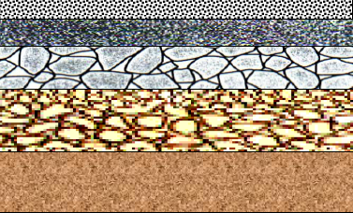

Asbuton (AC-BC)

Aggregat Klasifikasi A

Aggregat Klasifikasi B

Tanah Dasar

10 cm

20 cm

**Perencanaan Tebal Perkerasan Beton Semen**

Berdasarkan metode komponen 1987, Kondisi EkistingRuas jalan Pahlawan Kecamatan Tenggarong Seberang, adalah ruas jalan dalam Arteri Primer yang banyak dilalui oleh kendaraan pengangkut barang dagangan baik berupa truk-truk besar dan mobil pick up, di samping mobil pribadi dan sepeda motor.

**Data Teknis Perencanaan Perkerasan**

Data teknis perencanaan perkerasan kaku pada ruas jalan Pahlawan Kecamatan Tenggarong Seberang Kabupaten Kutai Karta Negara, adalah sebagai berikut :

1. Status Fungsi Jalan : Arteri Primer
2. Tipe Jalan : 1 lajur 2 arah
3. Kondisi Iklim : Curah hujan
4. Usia rencana : 10 tahun

Beton K - 300

Tebal : 20 cm

1. Rencana jenis Perkerasan :Perkerasan kaku menerus dengan tulangan.
2. **CBR mewakili**
3. Berdasarkan hasil pengujian CBR dengan menggunakan Dynamic Cone Penetrometer (DCP) Test seperti pada tabel dibawah ini :

**Tabel Pengujian CBR dengan DCP**

|  |  |  |
| --- | --- | --- |
| **NO** | **STA** | **CBR (%)** |
| 1 | 0+000 | 8,3 |
| 2 | 0+500 | 7,7 |
| 3 | 0+1000 | 7,8 |
| 4 | 0+1500 | 7,6 |
| 5 | 0+2000 | 8,1 |
| 6 | 0+2500 | 8,0 |
| 7 | 0+3000 | 8,4 |
| 8 | 0+3500 | 7,7 |
| 9 | 0+4000 | 8,2 |

*Sumber : Hasil Perhitungan, 2018*

**Mutu Beton Rencana**

Dengan data LHR yang diperoleh dan konfigurasi beban sumbu berdasarkan jenis dan beban kendaraan dihitung untuk memperoleh (f’c) beton dengan agregat pecah = 0,75 (K), sesuai SNI Pd-T-14-2003 Akan digunakan beton dengan kuat tekan 28 hari sebesar 300 Kg/cm2 atau 24 MPa.

* fcr = K. (f’c)1,00 = 0,75 . (25)1,00 = 18 Mpa

(minimum yang disarankan)

*SNI Pd-T-14-2003*

**Perhitungan Tebal Perkerasan Beton Semen**

Perhitungan dengan menggunakan SNI Pd-T-14-2003 diketahui data parameter perencanaan sebagai berikut :

Mencari faktor pertumbuhan lalu lintas dalam 5 Tahun :

|  |  |
| --- | --- |
| R = | (1+*i*)*UR*-1 |
| *i* |

Ket : R = Faktor pertumbuhan lalu lintas

i = Laju pertumbuhan lalu lintas per tahun dalam %

UR = Umur Rencana = 10 Th

**Laju pertumbuhan lalu lintas di Ruas Jalan Pahlawan Kutai Kartanegara Kecamatan Tenggarong Seberang Kutai Kartanegara, tahun 2008-2012**

|  |  |  |  |
| --- | --- | --- | --- |
| No | TAHUN | JUMLAH | PERSENTASE |
| KENDARAAN | (%) |
| 1 | 2009 | 7073 | 3,73 |
| 2 | 2010 | 7338 | 7,14 |
| 3 | 2011 | 7862 | 6,44 |
| 4 | 2012 | 8368 | 5,02 |
| 5 | 2013 | 8788 | 3,52 |
| Total | | = | **25,85** |

Jadi, rata-rata laju pertumbuhan lalu lintas pertahun adalah :

25,85 : 5 = 5,17

|  |  |
| --- | --- |
| R = | (1+*i*)*UR*-1 |
| *i* |

|  |  |
| --- | --- |
| R = | (1+5,2%)*10*-1 |
| 5,2% |

= 12,677%

Keterangan :

JSKNH = Jumlah sumbu kendaraan niaga harian = 31.664

Jumlah Sumbu Kendaraan Niaga (JSKN) selama umur rencana 5 tahun Lalu lintas rencana :

JSKN = 365 x JSKNH x R

= 182 x 31.664 x 12,677

= 146.522.761 buah

Lajur rencana dan koefisien distribusi :

Jumlah lajur berdasarkan lebar perkerasan dan koefisien distribusi (c) kendaraan niaga pada lajur rencana.

Pada perencanaan Ruas Pahlawan Kecamatan Tenggarong Seberang Kutai Kerta Negara diketahui terdiri dari 1 lajur dan 2 arah, maka koefisien distribusi yang diambil adalah = 1,00 (Tabel 2.6) Lajur rencana dan koefisien distribusi.

JSKN rencana = Cd x JSKN

= 1 x 146.522.761

= 146.522.761 buah

Keterangan :

JSKNH = Jumlah sumbu kendaraan niaga harian = 31.664

Mencari faktor pertumbuhan lalu lintas pada 10 Tahun :

|  |  |
| --- | --- |
| R = | (1+*i*)*UR*-1 |
| *i* |

Ket : R = Faktor pertumbuhan lalu lintas

i = Laju pertumbuhan lalu lintas per tahun dalam %

UR = Umur Rencana

**Laju pertumbuhan lalu lintas di Kecamatan Tenggarong Seberang Kabupaten Kutai Karta Negara**

|  |  |  |  |
| --- | --- | --- | --- |
| No | TAHUN | JUMLAH | PERSENTASE |
| KENDARAAN | (%) |
| 1 | 2009 | 7073 | 3,73 |
| 2 | 2010 | 7338 | 7,14 |
| 3 | 2011 | 7862 | 6,44 |
| 4 | 2012 | 8368 | 5,02 |
| 5 | 2013 | 8788 | 3,52 |
| 6 | 2014 | 9097 | 3,03 |
| 7 | 2015 | 9372 | 3,53 |
| 8 | 2016 | 9372 | 2,60 |
| 9 | 2017 | 9955 | 5,55 |
|  |  |  |  |
| **Jumlah** | | **=** | **40,55** |
| **Rata-Rata** | | **=** | **4,581** |

*Sumber : Dinas Perhubungan Kukar*

Jadi, rata-rata laju pertumbuhan lalu lintas pertahun adalah :

40,55 : 9 = 4,5

|  |  |
| --- | --- |
| R = | (1+*i*)*UR*-1 |
| *i* |
| R = | (1+4,5%)*10*-1 |
| 4,5% |

= 12,29

Jumlah Sumbu Kendaraan Niaga (JSKN) selama umur rencana 10 tahun :

Lalu lintas rencana :

JSKN = 365 x JSKNH x R

= 365 x 31.664 x 12,29

= 142.057.631,02 buah

Lajur rencana dan koefisien distribusi :

Jumlah lajur berdasarkan lebar perkerasan dan koefisien distribusi (c) kendaraan niaga pada lajur rencana.

Pada perencanaan Ruas jalan Pahlawan Kecamatan Tenggarong Sebeang Kabupaten Kutai Karta Negara diketahui terdiri dari 1 lajur dan 2 arah, maka koefisien distribusi yang diambil adalah = 1,00 (Tabel 2.4) Lajur rencana dan koefisien distribusi.

JSKN rencana = Cd x JSKN

= 1 x 142.057.631

= 142.553.709 bua

PENUTUP

**Kesimpulan**

Dari hasil penelitian ini dapat disimpulkan sebagai berikut:

1. Dari hasil perhitungan tebal perkerasan lentur di dapat tebal lapisan pondasi bawah menggunakan aggregat klas B dengan tebal 30 cm, lapisan pondasi atas menggunakan aggregat klas A dengan tebal 10 cm, lapisan permukaan menggunakan asbuton (AC-BC) dengan tebal 5 cm.
2. Dari hasil perhitungan tebal perkerasan kaku di dapat tebal lapisan, lapisan perkerasan beton semen dengan beton K-300 dengan tebal 20 cm.

**Saran**

Adapun saran yang dapat berikan dalam Tugas Akhir ini, adalah sebagai berikut :

1. Pelaksanaan pekerjaan Perkerasan Kaku (*Rigid Pavement)* harus diperhatikan dengan seksama akan mutu beton yang disyaratkan sesuai dengan perhitungan K.300 (300 kg/cm2) , serta umur waktu beton 28 hari dalam proses pembetonannya sehingga tidak mengalami kerusakan pada saat digunakan sesuai beban kendaraan yang direncanakan dalam penelitian ini.
2. Dalam pelaksanaan pekerjaan, bila dipasaran tidak ditemui diameter besi yang sesuai dengan hasil perencanaan, maka dapat digunakan dengan besi yang diameter yang mendekati dengan ketentuan harus dilakukan kembali perhitungan pembesian dengan ketebalan perkerasan yang sama dengan 20 cm.

**DAFTAR PUSTAKA**

Ir. Nyoman Suaryana, MSc. *Perencanaan Tebal Perkerasan Kaku* (*Rigid Pavement*) tahun 2001

Ari Suryawan. 2005. *Susunan Lapisan Perkerasan Kaku*.

Anas Ali, M., 2000, *modul kursus singkat pekerasan beton semen*, pengembangan jalan Indonesia.

Anonymus, *Penataran Perencanaan Geometrik jalan Raya*, Direktorat Jenderal Bina Marga, Jakarta, 1970.

Anonymus, *Rekayasa Lalulintas Angkatan I*, Penataran Dosen Perguruan Tinggi Swasta ITB.

*Perbandingan Perkerasan Kaku Dan Perkerasan Lentur* I Gusti Agung Ayu Istri Lestari 2013.

Departemen Pekerjaan Umum, 2012,*Perkerasan Lentur*

http//www.google.com/search?q=perkerasankaku & ie=utf 8 & aq = t&rls = org. mozilla : id : official8

Departemen Pekerjaan Umum, 2012, *Perkerasan kaku*

http//www.google.com/search?q=perkerasankaku&ie=utf8&aq=t&rls=org.mozilla:id:official8

Alamsyah Alik Ansyori, 2006.*Rekayasa Jalan Raya*, UMM Press, Malang.

Saodang Hamrhan, 2004, *Konstruksi Jalan Raya*, Nova, Bandung